**5.B týden od 15.3. do 19.3.**

1. HODINA ( pondělí, 15.3.)

1. KO – DÚ - Pracovní list – 2 cvičení – společná kontrola

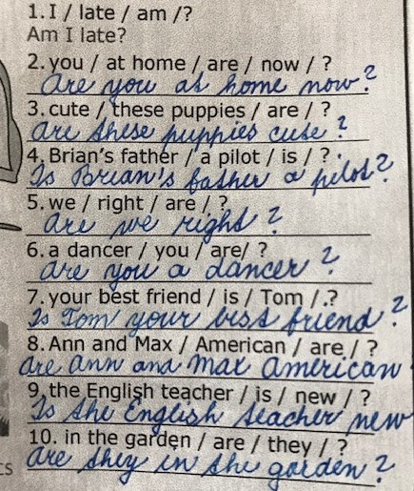

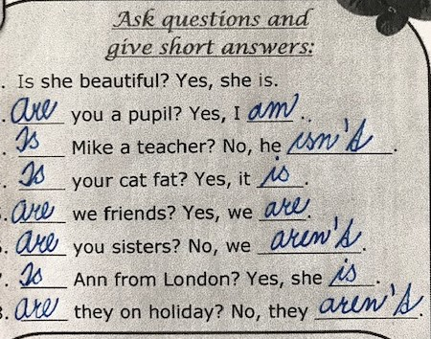

2. PRACOVNÍ LIST – The verb TO BE - cv.B – tvoř ze zadaných vět otázky a odpovídej na ně. **+** = Yes,……kladná odpověď a **-** = No, ……. záporná odpověď

3. WH – questions – otázky se slovesem TO BE, na které nelze odpovědět

ANO x NE

- zápis do sešitu ( OPIŠ)

**15th March**

**Wh – questions ( otázky s tázacími zájmeny)**

- nemůžeme na ně odpovědět ANO x NE

- začínají :

Where ? = Kde? Odkud ? Kam ?

When ? = Kdy?

Who ? = Kdo ?

What ? = Co? Jaký ?

UČ str. 23 cv. 5a – seřaď slova správně za sebou – piš do sešitu

PS str. 17 cv. 6b – POSLECHOVÉ –poslouchej a doplň odpovědi na otázky.

**4. HOMEWORK**

- opiš si zápis do sešitu English

- opiš následující otázky a odpovědi. Doplň je tvary slovesa být. NAFOŤ a ODEŠLI DNES DO 18:00

1. _____ he twelve years old ? Yes, he_____.

2. _____ they in the garden ? No, they _______.

3. _____ I a student? No, I _________.

4. _____ you and your dog friends ? Yes, we _______.

5. _____ her brother sad? No, he _________.

6. ______ puppies friendly ? Yes, they _________.

7. ______ his mum at home ? No, she _________ .

8. ______ this a dog? Yes, it_________.

9. ______ our friends from Brazil? Yes, they ________ .

10. _____ you tall ? No, I__________ .